TD N°7 : Gastrulation chez les amphibiens (support)
A\ Les phénomènes externes de la gastrulation.

En vue externe la gastrulation va être caractérisée par l’apparition du blastopore (zone d’invagination cellulaire).
Le blastopore commence à se former juste sous le croissant gris sous l’apparition d’une encoche (encoche blastoporale) qui est située dans un plan perpendiculaire au plan de symétrie bilatérale. Elle est limitée par une lèvre du côté du croissant gris (lèvre dorsale du blastopore).
Ce blastopore va subir une modification de sa forme et une modification de son emplacement.
Il va glisser de la région dorsale vers le pôle végétatif et va progressivement s’incurver tout d’abord pour prendre une forme en « anse de panier » (stade en « anse de panier » toujours limité par une seule lèvre) puis en « fer à cheval » ( stade en « fer à cheval » il va alors être limité par trois lèvres : toujours la lèvre dorsale du blastopore et par deux lèvres latérales du blastopore). Il finit par se circulariser au niveau du pôle végétatif (stade du « bouchon vitellin » limité par maintenant quatre lèvres : la lèvre ventrale du blastopore apparait.
Puis, toujours au niveau du pôle végétatif, le blastopore diminue de diamètre et va limiter à une simple fente appelée la fente blastoporale (située dans le plan de symétrie bilatérale)
A ce moment là, l’axe pôle animal – pôle végétatif perd son nom :
- Le pôle animal devient le pôle antérieur de l’embryon
- Le pôle végétatif devient l’axe postérieur
L’axe est alors appelé antéropostérieur

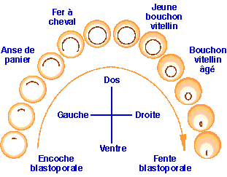

Figure1 : Représentation de la gastrulation vue par l'hémisphère végétatif montrant l'évolution du blastopore depuis sa formation (stade encoche blastoporale) jusqu'à l'achèvement de la gastrulation (stade fente blastoporale)

B\ Les phénomènes internes de la gastrulation.
L’analyse des mouvements morphogénétiques de la gastrulation a été rendue possible par l’utilisation de marqueurs colorés (ex : VOGT) : c’est l’aboutissement à la carte des territoires présomptifs.

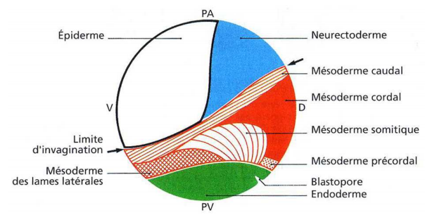

Figure2 : Cartes des territoires présomptifs d’une blastula d’urodèle (vue latérale).

Au niveau du blastopore : extension convergente, les tissus s’allongent en direction de ce blastopore. Le futur endoderme et le futur mésoderme sont les premiers à s’allonger car se sont les plus proches du blastopore. Ils vont effectuer un mouvement d’involution.
Mouvement d’involution : mouvement d’enroulement de type tapis roulant qui permettent aux cellules à l’extérieur de l’embryon de se retrouver à l’intérieur de l’embryon.
A l’issue de ce mouvement, on a un mouvement d’invagination (ou embolie)
Au stade de l’anse de panier, une partie du mésoderme précordal a suivi le mouvement d’embolie .
L’une des premières conséquences de l’embolie de ces territoires est la diminution du volume du blastocœle
D’autre part, on va voir l’apparition d’une autre cavité : l’archentéron qui se forme entre l’endoderme et le mésoderme
Au stade du bouchon vitellin, le bouchon représente la seule partie en contact avec la partie extérieure de l’embryon. l’essentiel du mésoderme est mainteant à l’intérieur de l’embryon
L’embryon a bien basculé sur sa face ventrale et l’axe antéro postérieur est maintenant horizontal (alors qu’il était vertical au début).
L’ectoderme est le seul tissu qui ne s’est pas invaginé. Il subit un mouvement d’épibolie (recouvrement de la surface de l’embryon)

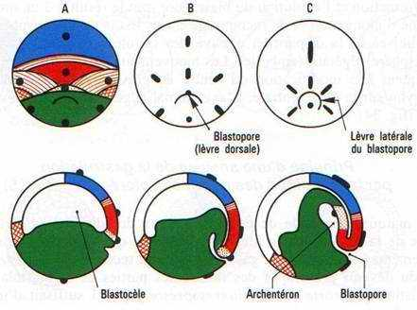
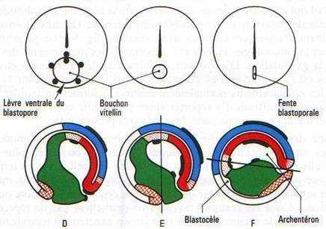

Figure3 : Gastrulation d’embryon d’Amphibien. Vues externes dorsales la lèvre blastoporale dorsale (A) se prolonge par des lèvres latérales (B, C) qui se rejoignent par une lèvre ventrale (D) le tout circonscrit un bouchon vitellin qui se réduit (D, E), fait place à une fente blastoporale (F) quand l’endoderme a disparu à l’intérieur. Les vues en coupe sagittale montrent la formation de l’archentéron, la réduction du blastocèle, l’élongation des feuillets ectoblastiques et mésoblastiques. A la fin de la gastrulation, l’embryon bascule sur la face ventrale (F). Des marques colorées, représentées ici en noir, sont déposées à la surface de la blastula. On suit leurs déformations et leurs migrations jusqu’à la fin de la gastrulation.

